SIARAN PERS
Samsung Galaxy S26 Ultra Raih Penghargaan “Best in Show” di Global Mobile Awards pada Mobile World Congress 2026

Galaxy S26 Ultra mendapatkan penghargaan tertinggi berkat inovasi teknologi mobile yang revolusioner dan berdampak nyata bagi pengguna.

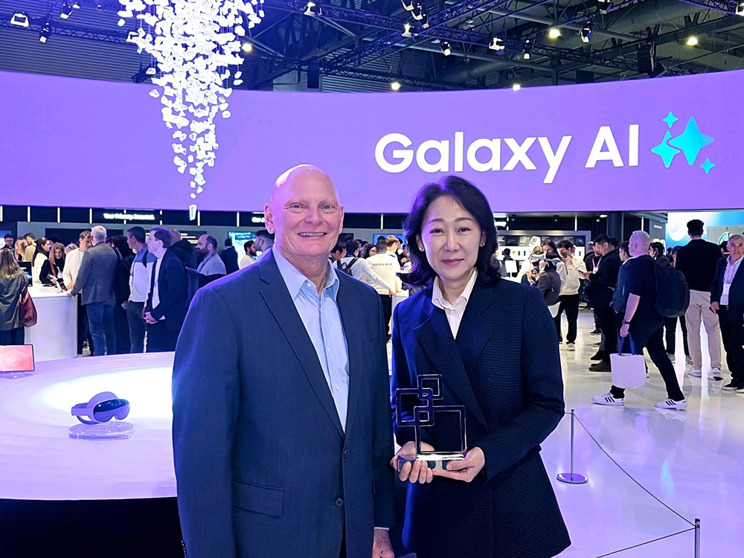
Stephanie Choi dari Samsung Electronics menerima penghargaan Best in Show untuk Galaxy S26 Ultra pada ajang MWC 2026 di Barcelona, Spanyol.
Samsung Electronics hari ini mengumumkan bahwa Galaxy S26 Ultra berhasil meraih penghargaan Best in Show pada ajang Global Mobile Awards (GLOMO Awards) di Mobile World Congress (MWC) 2026 yang berlangsung di Barcelona, Spanyol. Global System for Mobile Communications Association (GSMA) setiap tahunnya menggelar GLOMO Awards dalam rangkaian MWC untuk memberikan apresiasi terhadap inovasi terbaik di industri mobile. Kategori Best in Show diberikan kepada produk yang berfokus pada pengalaman konsumen sekaligus menetapkan standar baru dalam teknologi. Sebagai salah satu penghargaan paling bergengsi di industri, perangkat yang meraih Best in Show dikenal sebagai “gold standard” di lanskap digital global, berdasarkan penilaian lebih dari 200 analis independen, jurnalis, dan pakar industri terkemuka dunia.
Samsung Galaxy S26 Ultra: Best in Show
Pada ajang penghargaan yang digelar pada 4 Maret, Galaxy S26 Ultra memenangkan kategori Best in Show berkat perpaduan mulus antara hardware canggih dan software One UI 8.5 yang intuitif serta proaktif. Galaxy AI menghadirkan kecerdasan adaptif berbasis konteks yang mampu mempermudah aktivitas sehari-hari sekaligus menjaga keamanan dan privasi pengguna. Melalui inovasi ini, Samsung menghadirkan pengalaman mobile AI paling intuitif yang dirancang untuk memahami dan mengantisipasi kebutuhan pengguna.
Galaxy S26 Ultra juga memperkenalkan Privacy Display built-in pertama di dunia, sebuah terobosan dalam teknologi display yang memberikan pengalaman visual lebih privat tanpa mengurangi kualitas tampilan yang tetap hidup dan imersif. Di bagian dalam, chipset kustom terbaru mendukung performa Galaxy AI yang lebih cepat, sekaligus menetapkan standar baru untuk pengalaman mobile yang semakin seamless di Galaxy S26 Ultra.
“Tahun ini menjadi salah satu kompetisi terkuat yang pernah ada,” ujar Shaun Collins, Chair of the Judges for MWC Best in Show 2026. “Kami mencari teknologi yang tidak hanya inovatif dan menarik, tetapi juga benar-benar mampu mendorong industri ke level berikutnya. Samsung Galaxy S26 Ultra menonjol karena berhasil melampaui batas teknologi mobile sekaligus menghadirkan dampak nyata bagi kehidupan sehari-hari pengguna. Secara khusus, inovasi privasinya menjawab salah satu kebutuhan paling penting dalam gaya hidup digital saat ini - keamanan, ruang personal, dan kepercayaan.”
Panel juri MWC Best in Show juga menyebut bahwa di antara lebih dari 3.000 exhibitor yang hadir, Galaxy S26 Ultra tampil menonjol karena berhasil menghadirkan inovasi masa depan yang sudah dapat dinikmati saat ini. “Banyak teknologi di MWC menampilkan gambaran masa depan,” ujar panel tersebut, “namun ini adalah produk yang sudah bisa langsung dirasakan manfaatnya oleh konsumen hari ini.”
“Kami merasa terhormat karena Galaxy S26 Ultra mendapatkan pengakuan sebagai “Best in Show” pada GLOMO Awards tahun ini,” ujar Stephanie Choi. “Galaxy S26 Ultra merupakan AI phone agentic yang mencerminkan komitmen berkelanjutan Samsung untuk terus mendorong kemajuan industri, dan penghargaan ini menjadi semakin berarti di tengah luar biasanya inovasi yang ditampilkan di MWC tahun ini.”

Untuk informasi selengkapnya dapat mengunjungi: Samsungmobilepress.com dan Samsung.com.

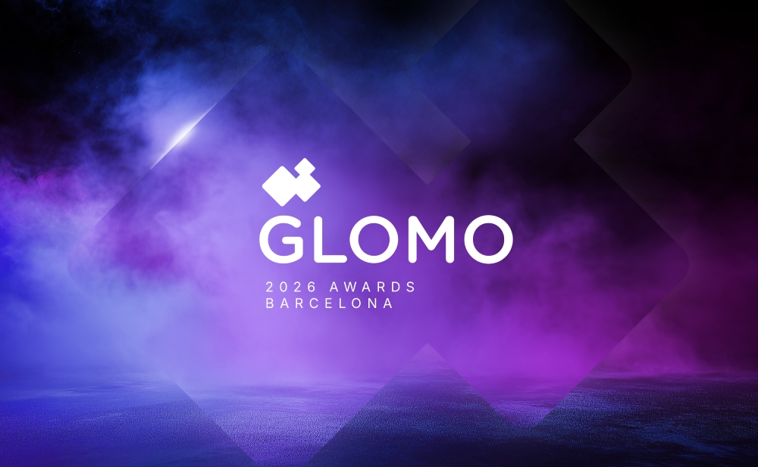
Galaxy S26 Ultra memenangkan penghargaan Best in Show pada Global Mobile Awards (GLOMO Awards) di Mobile World Congress 2026, Barcelona.
###
Tentang Samsung Electronics Co., Ltd.
Samsung menginspirasi dunia dan membentuk masa depan melalui ide dan teknologi yang transformatif. Perusahaan ini mendefinisikan ulang dunia TV, digital signage, smartphone, wearable, tablet, peralatan rumah tangga, dan sistem jaringan, serta memori, sistem LSI, dan foundry. Samsung juga mengembangkan teknologi pencitraan medis, solusi HVAC, dan robotika, sekaligus menghadirkan produk otomotif dan audio inovatif melalui Harman. Dengan ekosistem SmartThings, kolaborasi terbuka dengan berbagai mitra, dan integrasi AI di seluruh portofolio, Samsung menghadirkan pengalaman konektivitas yang cerdas dan mulus. Untuk berita terbaru, kunjungi Samsung Newsroom di news.samsung.com.

For More Information:
Fia Handayani  Public Relations Manager  Samsung Electronics Indonesia  Email: f.handayani@samsung.com | Binar Sekar Kinasih  Associate PR Manager  Senyata PR  Email: samsung@pr-teamsenyata.com

